Урок английского языка по теме «Музеи Лондона» (ФГОС).

5-й класс
Исаковская Марина Викторовна, учитель английского языка
МБОУ «Центр образования №7
им. Героя Советского Союза С. Н. Судейского»

Цель: Виртуально исследовать музеи Лондона, уметь называть, различать и знать особенности каждого из них.
Задачи:
- Обогатить словарный запас новыми словами, создать условия для их употребления;
- Собрать и изучить информацию по трём музеям Лондона: “Музей мадам Тюссо”, “Музей Шерлока Холмса”, “Музей Науки”
- Научиться строить монологические высказывания, задавать вопросы и отвечать на них.
Универсальные учебные действия (УУД):
- Личностные УУД: осознают роль языка и речи в жизни людей, выражают свои эмоции по поводу услышанного; высказывают свое отношение к различным достопримечательностям; примеряют на себя роль социально активной, мобильной, толерантной и адаптивной личности.
- Регулятивные УУД: определяют и формулируют цель деятельности на уроке с помощью учителя; проговаривают последовательность своих действий для решения учебно-познавательной задачи; учатся работать по предложенному учителем составленному самим плану.

- Коммуникативные УУД: оформляют свои мысли в устной форме (на элементарном уровне); слушают и понимают речь других; договариваются с одноклассниками совместно с учителем о правилах поведения и общения и следуют им; работают группе в соответствии с нормами общения, правилами поведения и этикета.
- Познавательные УУД: ориентируются в учебнике и компьютере; выделяют необходимую информацию; осознанно строят речевое высказывание в устной форме; овладевают при поддержке учителя учебно-организационными, учебно-информационными и учебно-коммуникативными умениями.
Планируемые результаты:
Предметные умения:
- Умение правильно понимать значение лексических единиц (ЛЕ) по теме.
- Умение использовать ЛЕ в заданной ситуации.
- Умение строить краткие высказывания с использованием опор.
- Умение составлять монологическое высказывание по теме.
- Умение составлять вопросы по заданной ситуации и отвечать на них.
Личностные УУД: устанавливать связь между целью деятельности и ее результатом.
Регулятивные УУД:
- осуществлять саморегуляцию и самоконтроль;
- оценивать правильность выполнения учебной задачи, возможности ее решения;
- совместно с учителем и одноклассниками давать оценку деятельности на уроке;

Познавательные УУД:
- синтез – составление целого из частей; установление причинно-следственных связей;
- осознанное и произвольное построение речевого высказывания;
- осознанное и произвольное построение речевого высказывания с использованием опоры;
- осознанное и произвольное построение диалогического речевого высказывания с использованием плана;
Коммуникативные УУД: слушать и понимать речь учителя; уметь с достаточной полнотой и точностью выражать свои мысли в соответствии с задачами и условиями коммуникации; планировать учебное сотрудничество с учителем и сверстниками; владеть диалогической формой речи в соответствии с грамматическими и синтаксическими нормами родного языка; владение монологической речью.
Ресурсы:
- основные: электронная презентация, мультимедиа; учебник EnjoyEnglish для 5 класса (автор Биболетова М.З.), рабочая тетрадь, словарь.
- дополнительные: ноутбук, наглядный материал (карточки с заданием, конверты, иллюстрации), таблица оценивания.

Ход урока
1.Организационный. Введение в тему урока. Целеполагание.
Звучит звук аэропорта.
Учитель: Good morning! I’m glad to see you! Sit down, please! We are going to visit London today. What can we see in London? What places would you like to visit and why?
That’s fine!
And what other places could you visit in London?
Oh! There are too many sights in London! I don’t know what to choose. Wait a minute? Let’s look at the screen.
Учащиеся отвечают на вопросы учителя, говорят, какие достопримечательности Лондона они знают, чем эти места знамениты. Учащиеся объясняют, какие места они хотели бы посетить и почему.
Делают предположения (парки, музеи и т.д.)
2. Целеполагание
Создание проблемной ситуации:
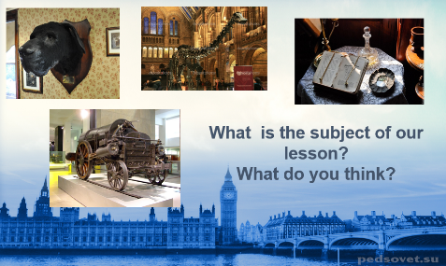
(Слайд с экспонатами музеев) And now look at the screen, please! Can you guess these places? What are they? What do you think we are going to speak about today?
Yes, today we’ll speak about museums. And where are these museums situated?
What is the subject of our lesson?
Good of you! The theme of our lesson is ’’Museums of London’’(показ слайда).
What is the aim of our lesson?
Учитель предлагает карточки с вариантами:
to search/ to learn London museums, to water the flowers, to read a fairy-tale, to visit our granny, to learn new words, to collect some information, to eat some ice-cream, to present the information to each other.
Анализируя фотографии и отвечая на вопросы учителя, формулируют тему урока.
Формулируют цель урока путем подбора нужных карточек.

3. Организация рабочих групп. Постановка учебных задач.

So, what are the steps of our lesson?
Перечисляют, каких знаний им не хватает для решения практической задачи и формулируют, чему бы они хотели научиться.
Учитель фиксирует план
to learn new words
to collect and learn some information
to present some information to each other
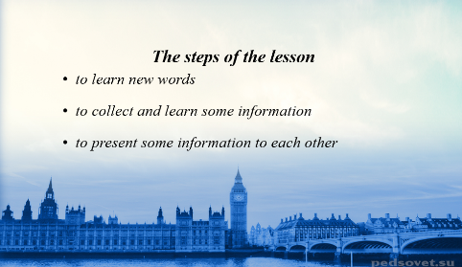

4. Работа со скороговоркой

Обучающиеся вспоминают правила чтения выделенных буквосочетаний, читают скороговорку с правильной интонацией.
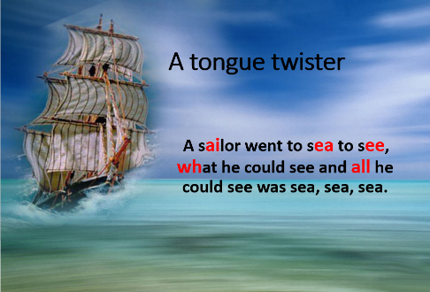

5. Заполнение таможенной формы. Формирование лексической грамотности


As we are going to fly to London we must fill in the declaration form.

Обучающиеся получают бланки таможенных форм, их задача – правильно заполнить её по-английски. Учащиеся соревнуются в скорости и правильности написания слов.

PASSENGERS CUSTOMS DECLARATION
Main form
To choose the answer, the customs applicant shall tick the appropriate box:

- Information on the person:
surname | name |  | patronymic
the country of departure |  | the country of arrival
address |  | male |  | female

6. Практика аудирования
Организует прослушивание аудиозаписи. Упр.24 стр.94

Учащиеся прослушивают одноминутный текст и выбирают из списка предложения, соответствующие (True) и несоответствующие (False) прослушанному тексту.

7. Физкультминутка


8. Открытие нового знания

Step 1. Learn new words.
(Учитель организует работу с новыми словами.
Step 2. Pick out the words of your groups
Step 3. Check them out!
Correct the mistakes.

Обучающиеся читают вслух два раза слова, затем им дается новый слайд с заданием – выделить слова, которые относятся только к их группе.
Представители от группы выбирают карточку с названием музея, над которым им предстоит работать и с папками рисунков и текстов.
(Дети выделяют на отдельных листах слова своей группы, проверяют по слайду, исправляют ошибки, читают в группах по цепочке)
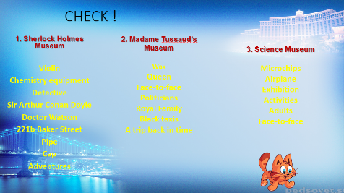

9. Чтение с восстановлением текста. Представление своих работ.

Каждая команда читает тексты о музеях. Учащиеся должны вставить слова, пропущенные в тексте. Затем обучающиеся подбирают картинки, подходящие к своему тексту. Далее они представляют свои тексты.

- Sherlock Holmes museum
The address of museum is 221b Baker Street. It was founded in 1990.
It is a home of the famous detective Sherlock Holmes and his friend Doctor Watson. Sir Arthur Conan Doyle wrote about their life and adventures.
Visitors can sit in Mr Holmes’s armchair, try on his famous cap. You can see his pipe, violin and chemistry equipment.
Do you want to meet Sherlock Holmes and Doctor Watson? Visit the museum and buy some souvenirs.

- Science museum
It’s one of the most popular museums. It was founded in 1857.
It is famous for its collection from airplane to microchips. You can see interesting exhibition.
Adults and children can take part in special activities and experiments. Visitors can learn about science and meet face-to-face with the future.
You can see a film in IMAX 3D cinema; have a birthday party and souvenirs.

- Madam Tussaud’s museum
It is very unusual museum of London. Its name is Madam Tussaud’s museum. It was founded in 1830.
Here you can “meet” famous people. Actors, film stars, pop singers, sportsmen and poets. You will come face-to-face with famous politicians.
They are wax people. You can take photos with them. There is a special place for the Queen and Royal Family.
You can take London’s famous black taxis and make the trip back in time.

10. Подведение итогов. Рефлексия. Информация о домашнем задании.

Answer my questions, please! Have you understood the texts well? What was difficult for you? Контроль по содержанию таблиц.
Закончите предложение:
Now I know…
Now I can…
I can’t…
I don’t know…
What was the aim of our lesson?
Did you reach the aim of the lesson? Why do you think so?
What mark would you put to yourself? ( Оценку поставить на своем листочке).

11. Домашнее задание.
Задание для более сильных учеников: подготовить рассказ о музее Лондона, не изученном на уроке.
Для всех: выучить стихотворение с.107 упр.69
РТ стр.55, упр. 22.

